TIÊU CHUẨN QUỐC GIA
TCVN 6989-1-3 : 2008
CISPR 16-1-3 : 2004
YÊU CẦU KỸ THUẬT ĐỐI VỚI THIẾT BỊ ĐO VÀ PHƯƠNG PHÁP ĐO NHIỄU VÀ MIỄN NHIỄM TẦN SỐ RAĐIÔ – PHẦN 1-3: THIẾT BỊ ĐO NHIỄU VÀ MIỄN NHIỄM TẦN SỐ RAĐIÔ – THIẾT BỊ PHỤ TRỢ – CÔNG SUẤT NHIỄU
Specification for radio disturbances and immunity measuring apparatus and methods – Part 1-3: Radio disturbances and immunity measuring apparatus – Ancillary equipment – Disturbance power
Lời nói đầu
TCVN 6989-1-3: 2008 hoàn toàn tương đương với tiêu chuẩn CISPR 16-1-3: 2005;
TCVN 6989-1-3: 2008 do Ban kỹ thuật tiêu chuẩn TCVN/TC/E9 Tương thích điện từ biên soạn, Tổng cục Tiêu chuẩn Đo lường Chất lượng đề nghị, Bộ Khoa học và Công nghệ công bố.
Lời giới thiệu
TCVN 6989-1: 2003 (CISPR 16-1) được biên soạn lại thành 5 tiêu chuẩn mới theo phương pháp chấp nhận tiêu chuẩn quốc tế, có tiêu đề chung là “Yêu cầu kỹ thuật đối với thiết bị đo và phương pháp đo nhiễu và miễn nhiễm tần số radio”. Các phần mới của TCVN như sau:
TCVN 6989-1-1: 2008: Thiết bị đo nhiễu và miễn nhiễm tần số radio – Thiết bị đo
TCVN 6989-1-3: 2008: Thiết bị đo nhiễu và miễn nhiễm tần số radio – Thiết bị đo phụ trợ – Công suất nhiễu
TCVN 6989-1-5: 2008: Thiết bị đo nhiễu và miễn nhiễm tần số radio – Vị trí thử nghiệm hiệu chuẩn anten trong dải tần từ 30MHz đến 1 000MHz.
Trong thời gian chưa có TCVN 6989-1-2 và TCVN 6989-1-4, các nội dung tương ứng trong TCVN 6989-1: 2003 (CISPR16-1) vẫn có hiệu lực áp dụng.
Cấu trúc của bộ tiêu chuẩn quốc tế CISPR 16 gồm 4 phần chia thành 14 tiêu chuẩn như sau:
1) CISPR 16-1-1, Specification for radio disturbance and immunity measuring apparatus and methods – Part 1-1: Radio disturbance and immunity measuring apparatus – Measurement apparatus
2) CISPR 16-1-2, Specification for radio disturbance and immunity measuring apparatus and methods – Part 1-2: Radio disturbance and immunity measuring apparatus – Ancillary equipment – Conducted disturbance
3) CISPR 16-1-3, Specification for radio disturbance and immunity measuring apparatus and methods – Part 1-3: Radio disturbance and immunity measuring apparatus – Ancillary equipment – Disturbance power
4) CISPR 16-1-4, Specification for radio disturbance and immunity measuring apparatus and methods – Part 1-4: Radio disturbance and immunity measuring apparatus – Ancillary equipment – Radiated disturbance
5) CISPR 16-1-5, Specification for radio disturbance and immunity measuring apparatus and methods – Part 1-5: Radio disturbance and immunity measuring apparatus – Antenna calibration test sites for 30 MHz to 1 000 MHz
6) CISPR 16-2-1, Specification for radio disturbance and immunity measuring apparatus and methods – Part 2-1: Methods of measurement of disturbances and immunity – Conducted disturbance measurements
7) CISPR 16-2-2, Specification for radio disturbance and immunity measuring apparatus and methods – Part 2-2: Methods of measurement of disturbances and immunity – Measurements of disturbance power
8) CISPR 16-2-3, Specification for radio disturbance and immunity measuring apparatus and methods – Part 2-3: Methods of measurement of disturbances and immunity – Radiated disturbance measurements
9) CISPR 16-2-4, Specification for radio disturbance and immunity measuring apparatus and methods – Part 2-4: Methods of measurement of disturbances and immunity – Immunity measurements
10) CISPR 16-3, Specification for radio disturbance and immunity measuring apparatus and methods – Part 3: CISPR technical reports
11) CISPR 16-4-1, Specification for radio disturbance and immunity measuring apparatus and methods – Part 4-1: Uncertainties, statistics and limit modelling – Uncertainties in standardized EMC tests
12) CISPR 16-4-2, Specification for radio disturbance and immunity measuring apparatus and methods – Part 4-2: Uncertainties, statistics and limit modelling – Uncertainties in EMC measurements
13) CISPR 16-4-3, Specification for radio disturbance and immunity measuring apparatus and methods – Part 4-3: Uncertainties, statistics and limit modelling – Statistics considerations in the determination of EMC compliance of mass-produced products
14) CISPR 16-4-4, Specification for radio disturbance and immunity measuring apparatus and methods – Part 4-4: Uncertainties, statistics and limit modelling – Statistics of compliants and a model for the calculation of limits

YÊU CẦU KỸ THUẬT ĐỐI VỚI THIẾT BỊ ĐO VÀ PHƯƠNG PHÁP ĐO NHIỄU VÀ MIỄN NHIỄM TẦN SỐ RAĐIÔ – PHẦN 1-3: THIẾT BỊ ĐO NHIỄU VÀ MIỄN NHIỄM TẦN SỐ RAĐIÔ – THIẾT BỊ PHỤ TRỢ – CÔNG SUẤT NHIỄU
Specification for radio disturbances and immunity measuring apparatus and methods – Part 1-3: Radio disturbances and immunity measuring apparatus – Ancillary equipment – Disturbance power
1. Phạm vi áp dụng
Tiêu chuẩn này là tiêu chuẩn cơ bản qui định đặc điểm và hiệu chuẩn kẹp hấp thụ dùng cho phép đo công suất nhiễu tần số rađiô trong dải tần từ 30 MHz đến 1 GHz.
2. Tài liệu viện dẫn
Các tài liệu viện dẫn dưới đây là cần thiết để áp dụng tiêu chuẩn này. Đối với các tài liệu có ghi năm công bố, chỉ áp dụng các bản được nêu. Đối với các tài liệu không ghi năm công bố, áp dụng bản mới nhất (kể cả các sửa đổi).
TCVN 6898-2-2: 2008 (CISPR 16-2-2: 2003), Yêu cầu kỹ thuật đối với thiết bị đo và phương pháp đo nhiễu và miễn nhiễm tần số rađiô – Phần 2-2: Phương pháp đo nhiễu và miễn nhiễm – Đo công suất nhiễu)
CISPR 16-1-2: 2003, Specification for radio disturbance and immunity measuring apparatus and methods – Part 1-2: Radio disturbance and immunity measuring apparatus – Ancillary equipment – Conducted disturbances (Yêu cầu kỹ thuật đối với thiết bị đo và phương pháp đo nhiễu và miễn nhiễm tần số rađiô – Phần 1-2: Thiết bị đo nhiễu và miễn nhiễm tần số rađiô – Thiết bị phụ trợ – Nhiễu dẫn)
CISPR 16-4-2: 2003, Specification for radio disturbance and immunity measuring apparatus and methods – Part 4-2: Uncertainties, statistics and limit modelling – Measurement instrumentation uncertainties (Yêu cầu kỹ thuật đối với thiết bị đo và phương pháp đo nhiễu và miễn nhiễm tần số rađiô
– Phần 4-2: Độ không đảm bảo đo, mô hình thống kê và giới hạn – Độ không đảm bảo của dụng cụ đo)
IEC 60050 (161): 1990, amendment1 (1997), amendment 2 (1998), International Electrotechnical Vocabulary (IEV) − Chapter 161: Electromagnetic compatibility (Từ vựng kỹ thuật điện quốc tế (IEV) - Chương 161: Tương thích điện từ)
3. Thuật ngữ và định nghĩa
3.1.
Xem IEC 60050-161, trong trường hợp thuộc đối tượng áp dụng.
3.2. Chữ viết tắt
ACA | Cụm kẹp hấp thụ (Absorbing clamp assembly)
ACMM | Phương pháp đo bằng kẹp hấp thụ (Absorbing clamp measurement method)
ACRS | Vị trí chuẩn của kẹp hấp thụ (Absorbing clamp reference site)
ACTS | Vị trí thử nghiệm của kẹp hấp thụ (Absorbing clamp test site)
CF | Hệ số kẹp (Clamp factor)
CRP | Điểm kẹp chuẩn (Clamp reference point)
DF | Hệ số khử ghép (Decoupling factor)
DR | Hệ số khử ghép qui định việc khử ghép biến dòng khỏi trở kháng phương thức chung của máy thu đo (Decoupling factor that specifies the decoupling of the current transformer from the common mode impedance of the measurement receiver)
JTF | Hệ số truyền của đồ gá (Jig transfer factor)
LUT | Dây dẫn cần thử nghiệm (Lead under test)
RTF | Hệ số truyền chuẩn (Reference transfer factor)
SAD | Cơ cấu hấp thụ thứ cấp (Secondary absorbing device)
SAR | Phòng bán vang (Semi-anechoic room)
SRP | Điểm trượt chuẩn (Slide reference point)
4. Thiết bị đo dùng kẹp hấp thụ
4.1. Lời giới thiệu
Phép đo công suất nhiễu sử dụng kẹp hấp thụ là phương pháp dùng để xác định nhiễu bức xạ trong dải tần trên 30 MHz. Phương pháp đo này thể hiện một cách tiếp cận thay thế để đo cường độ trường nhiễu trên OATS. Phương pháp đo dùng kẹp hấp thụ (ACMM) được mô tả trong điều 7 của TCVN 6989-2-2 (CISPR 16-2-2).
ACMM sử dụng thiết bị đo dưới đây:
− cụm kẹp hấp thụ;
− cơ cấu hấp thụ thứ cấp;
− vị trí thử nghiệm của kẹp hấp thụ.
Hình 1 đưa ra tóm tắt về phương pháp đo dùng kẹp hấp thụ, gồm có thiết bị đo được yêu cầu cho phương pháp này cùng với phương pháp hiệu chuẩn và đánh giá hiệu lực thiết bị đo. Yêu cầu đối với thiết bị đo dùng cho ACMM được qui định trong điều 4 này. Mô tả chi tiết về phương pháp hiệu chuẩn kẹp hấp thụ và đánh giá hiệu lực các đặc điểm khác của kẹp và cơ cấu hấp thụ thứ cấp được mô tả trong Phụ lục B. Mô tả chi tiết về đánh giá hiệu lực vị trí thử nghiệm kẹp hấp thụ được mô tả trong Phụ lục C. Kẹp hấp thụ thích hợp cho phép đo nhiễu gây ra do một số loại thiết bị tùy thuộc vào cấu trúc và kích thước. Qui trình đo đúng và khả năng áp dụng qui trình cần được qui định cho từng loại thiết bị. Nếu riêng EUT (không tính dây nối) có kích thước đạt tới 1/4 bước sóng thì có thể xảy ra bức xạ vỏ trực tiếp. Công suất nhiễu của thiết bị có dây dẫn nguồn là dây dẫn ngoài duy nhất có thể được xem là công suất mà thiết bị có thể cung cấp để dây dẫn nguồn đóng vai trò là anten phát. Công suất này gần bằng công suất được cung cấp từ thiết bị cho cơ cấu hấp thụ thích hợp đặt quanh dây dẫn ở vị trí có công suất hấp thụ lớn nhất. Không tính đến bức xạ trực tiếp từ thiết bị. Thiết bị có dây dẫn ngoài không phải là dây dẫn nguồn có thể bức xạ năng lượng nhiễu từ các dây dẫn này, kể cả có bọc hoặc không bọc, theo cách giống như bức xạ từ dây dẫn nguồn. Phép đo dùng kẹp hấp thụ cũng có thể được thực hiện trên các loại dây dẫn này.
Ứng dụng của ACMM được qui định chi tiết hơn trong 7.9 của TCVN 6989-2-2 (CISPR 16-2-2).
4.2. Cụm kẹp hấp thụ
4.2.1. Mô tả cụm kẹp hấp thụ
Phụ lục A mô tả cấu trúc của kẹp và nêu ví dụ điển hình về kiểu cấu trúc này.
Cụm kẹp hấp thụ gồm có năm bộ phận dưới đây:
− biến dòng RF băng tần rộng;
− bộ hấp thụ công suất RF băng tần rộng và ổn định trở kháng cho dây dẫn cần thử nghiệm;
− ống hấp thụ hoặc cụm các xuyến ferit để giảm dòng RF trên bề mặt cáp đồng trục dẫn từ biến dòng đến máy thu đo;
− bộ suy giảm 6 dB giữa đầu ra của kẹp hấp thụ và cáp đồng trục nối với máy thu đo;
− cáp đồng trục là cáp của máy thu.
Điểm kẹp chuẩn (CRP) chỉ ra vị trí tung độ của mặt trước của biến dòng bên trong kẹp. Điểm chuẩn này được dùng để xác định vị trí của kẹp trong qui trình đo. CRP phải được chỉ ra trên vỏ bên ngoài của kẹp hấp thụ.
4.2.2. Hệ số kẹp và suy giảm vị trí kẹp
Phép đo thực tế của EUT sử dụng phương pháp ACMM được biểu thị bằng sơ đồ trong Hình 2. Chi tiết về ACMM được nêu ở điều 7 của TCVN 6989-2-2 (CISPR 16-2-2).
Phép đo công suất nhiễu được dựa vào phép đo dòng điện không đối xứng do EUT sinh ra, được đo tại đầu vào của kẹp hấp thụ sử dụng đầu dò dòng điện. Xuyến hấp thụ của kẹp xung quanh dây dẫn cần thử nghiệm cách ly biến dòng khỏi nhiễu nguồn. Dòng điện lớn nhất được xác định bằng cách di chuyển kẹp hấp thụ dọc theo dây dẫn đã nắn thẳng đóng vai trò là đường truyền dẫn. Đường truyền dẫn này truyền trở kháng đầu vào của kẹp hấp thụ đến đầu ra của EUT. Tại điểm điều chỉnh tối ưu, có thể đo được dòng điện nhiễu lớn nhất tại đầu dò dòng điện hoặc điện áp nhiễu lớn nhất tại đầu vào máy thu.
Trong trường hợp này, hệ số kẹp thực tế CF_{act} của kẹp hấp thụ liên kết tín hiệu đầu ra của kẹp V_{rec} với giá trị cần đo, tức là công suất nhiễu P_{eut} của EUT như sau:
P_{eut} = CF_{act} + V_{rec} (1)
trong đó
P_{eut} = công suất nhiễu của EUT, tính bằng dBpW;
V_{rec} = công suất đo được, tính bằng dBμV;
C_{Fact} = hệ số kẹp hấp thụ, tính bằng dBpW/μV.
Về mặt lý thuyết, mức công suất thu được P_{rec}, tính bằng dBpW tại đầu vào của máy thu có thể được tính bằng công thức sau:
P_{rec} = V_{rec} – 10 log(Z_{i}) = V_{rec} – 17 (2)
trong đó
Z_{i} = 50 Ω, trở kháng đầu vào của máy thu đo, và
V_{rec} = mức điện áp cần đo, tính bằng dBμV.
Sử dụng công thức (1) và (2) có thể rút ra mối liên quan giữa công suất nhiễu P_{eut} phát ra bởi EUT và công suất P_{rec} nhận được từ máy thu như sau:
P_{eut} – P_{rec} = CF_{act} + 17 (3)
Mối liên quan lý tưởng này giữa công suất nhiễu của EUT và công suất nhận được từ máy thu được xác định nhờ độ suy giảm vị trí kẹp thực tế A_{act} (tính bằng dB).
A_{act} ≡ P_{eut} – P_{rec} = CF_{act} + 17 (4)
Độ suy giảm vị trí kẹp hấp thụ phụ thuộc vào ba đặc điểm sau:
− đặc điểm đáp ứng của kẹp,
− đặc điểm vị trí và
− đặc điểm của EUT.
4.2.3. Chức năng khử ghép của kẹp hấp thụ
Nếu biến dòng của kẹp hấp thụ đo công suất nhiễu thì độ suy giảm khử ghép của xuyến ferit xung quanh dây dẫn cần thử nghiệm thiết lập trở kháng không đối xứng và khử ghép biến dòng khỏi một đầu ở xa của dây dẫn cần thử nghiệm. Việc khử ghép này giảm ảnh hưởng nhiễu của nguồn được đấu nối và của trở kháng đầu ở xa và ảnh hưởng của nó lên dòng điện đo được. Độ suy giảm khử ghép được gọi là hệ số khử ghép (DF).
Cần có chức năng khử ghép thứ cấp cho kẹp hấp thụ. Chức năng khử ghép thứ cấp này là việc khử ghép biến dòng khỏi trở kháng không đồng bộ (hoặc phương thức chung) của cáp máy thu. Việc khử ghép này đạt được do phần hấp thụ của xuyến ferit trên cáp từ biến dòng vào máy thu đo. Độ suy giảm khử ghép này được gọi là hệ số khử ghép của máy thu đo (DR).
4.2.4. Yêu cầu đối với cụm kẹp hấp thụ (ACA)
Kẹp hấp thụ dùng để đo công suất nhiễu phải đáp ứng được các yêu cầu dưới đây:
a) Hệ số kẹp thực tế (CF_{act}) của cụm kẹp hấp thụ, như qui định ở 4.2.1 phải được xác định theo phương pháp qui định mô tả trong Phụ lục B. Độ không đảm bảo đo của hệ số kẹp phải được xác định theo yêu cầu cho trong Phụ lục B.
b) Hệ số khử ghép (DF) của bộ hấp thụ RF băng tần rộng và bộ ổn định trở kháng dùng cho dây dẫn cần thử nghiệm phải được kiểm tra theo qui trình đo như mô tả trong Phụ lục B. Hệ số khử ghép phải ít nhất là 21 dB cho toàn bộ dải tần.
c) Chức năng khử ghép từ biến dòng đến đầu ra đo được (DR) của kẹp hấp thụ phải được xác định theo qui trình đo như mô tả trong Phụ lục B. Hệ số khử ghép đến máy thu đo phải ít nhất là 30 dB cho toàn bộ dải tần. Giá trị 30 dB có 20,5 dB suy giảm từ kẹp hấp thụ và 9,5 dB từ mạng ghép nối/khử ghép (CDN).
d) Chiều dài của vỏ kẹp phải là 600 mm ± 40 mm.
e) Phải sử dụng bộ suy giảm RF 50 Ω ít nhất là 6 dB trực tiếp tại đầu ra kẹp.
4.3. Các phương pháp hiệu chuẩn kẹp hấp thụ và mối liên quan giữa chúng
Mục đích hiệu chuẩn kẹp là để xác định hệ số kẹp CF trong trường hợp càng giống với phép đo thực có EUT càng tốt. Tuy nhiên, 4.2.2 chỉ ra rằng hệ số kẹp là hàm của EUT, đặc điểm của kẹp và đặc điểm vị trí. Vì lý do tiêu chuẩn hóa (khả năng tái lập), phương pháp hiệu chuẩn phải sử dụng vị trí thử nghiệm có đặc điểm qui định, có khả năng tái lập, còn máy phát tín hiệu và máy thu có khả năng tái lập. Trong các điều kiện này, chỉ còn một biến còn lại là kẹp hấp thụ đang được xem xét.
Ba phương pháp hiệu chuẩn kẹp hấp thụ được xây dựng dưới đây, mỗi phương pháp có các ưu điểm, nhược điểm và ứng dụng riêng (xem Bảng 1). Hình 3 đưa ra tóm tắt theo sơ đồ của ba phương pháp có thể.
Nói chung, từng phương pháp hiệu chuẩn gồm có hai bước dưới đây.
Đầu tiên, để làm chuẩn, sử dụng một máy thu để đo trực tiếp công suất ra P_{gen} của máy phát RF (có trở kháng đầu ra là 50 Ω) thông qua bộ suy giảm 10 dB (Hình 3a). Tiếp đó, sử dụng một trong ba phương pháp dưới đây để đo bằng kẹp công suất nhiễu của cũng máy phát RF đó và bộ suy giảm 10 dB trên.
a) Phương pháp gốc
Phương pháp hiệu chuẩn bố trí kẹp hấp thụ gốc sử dụng vị trí chuẩn gồm có mặt phẳng chuẩn thẳng đứng, rộng (Hình 3b). Theo định nghĩa, phương pháp này cho CF trực tiếp vì đây là phương pháp hiệu chuẩn gốc dùng để xác định các giới hạn, và vì thế được coi là phương pháp chuẩn. Dây dẫn cần thử nghiệm được nối với dây dẫn giữa của bộ nối xuyên trong mặt phẳng chuẩn thẳng đứng. ở mặt sau của mặt phẳng thẳng đứng này, bộ nối xuyên được nối với máy phát. Với cấu hình hiệu chuẩn này, P_{orig} được đo bằng cách di chuyển kẹp dọc theo dây dẫn cần thử nghiệm, theo qui trình mô tả trong Phụ lục B sao cho đạt được giá trị lớn nhất ở mỗi tần số. Độ suy giảm vị trí nhỏ nhất A_{orig} và hệ số kẹp hấp thụ CF_{orig} có thể được xác định sử dụng công thức dưới đây:
A_{orig} = P_{gen} – P_{orig} 5)
và
CF_{orig} = A_{orig} – 17 (6)
Độ suy giảm vị trí nhỏ nhất A_{orig} nằm trong khoảng từ 13 dB đến 22 dB.
b) Phương pháp hiệu chuẩn dùng đồ gá
Phương pháp hiệu chuẩn dùng đồ gá sử dụng đồ gá thích nghi với chiều dài của kẹp hấp thụ cần hiệu chuẩn và cơ cấu hấp thụ thứ cấp (SAD). Đồ gá này đóng vai trò là kết cấu chuẩn dùng cho kẹp hấp thụ (xem Hình 3c). Đối với cấu hình hiệu chuẩn này, P_{jig} được đo là hàm của tần số trong khi kẹp ở vị trí cố định bên trong đồ gá này. Độ suy giảm vị trí A_{jig} và hệ số kẹp hấp thụ CF_{jiig} có thể được xác định bằng công thức dưới đây:
A_{jig} = P_{gen} – P_{jig} (7)
và
CF_{jig} = A_{jig} – 17 (8)
c) Phương pháp thiết bị chuẩn
Phương pháp thiết bị chuẩn sử dụng vị trí chuẩn (không có mặt phẳng chuẩn thẳng đứng) và thiết bị chuẩn được cấp tín hiệu qua dây dẫn cần thử nghiệm có kết cấu đồng trục dùng cho mục đích này (xem Hình 3d)
Đối với kết cấu hiệu chuẩn này, P_{ref} được đo trong khi di chuyển kẹp hấp thụ dọc dây dẫn cần thử nghiệm theo qui trình mô tả trong Phụ lục A sao cho đạt được giá trị lớn nhất ở mỗi tần số. Độ suy giảm vị trí A_{ref} và hệ số kẹp hấp thụ CF_{ref} có thể được xác định bằng công thức dưới đây:
A_{ref} = P_{gen} – P_{ref} (9)
và
C_{Fref} = A_{ref} – 17 (10)
Phụ lục B mô tả chi tiết hơn về ba phương pháp hiệu chuẩn kẹp hấp thụ. Bản khảo sát về ba phương pháp hiệu chuẩn kẹp này cũng được đưa ra ở Hình 1. Hình 1 cũng đưa ra mối liên quan giữa phương pháp đo bằng kẹp và các phương pháp hiệu chuẩn kẹp và vai trò của vị trí chuẩn.
CHÚ THÍCH: Hiệu chuẩn kẹp, bộ suy giảm và cáp phải được thực hiện cùng nhau.
Hệ số kẹp hấp thụ có được nhờ phương pháp đồ gá và thiết bị chuẩn (CF_{jig}, CF_{ref}) có khác về hệ thống so với hệ số kẹp hấp thụ gốc CF_{orig}. Cần phải thiết lập một cách có hệ thống quan hệ giữa các hệ số kẹp khác nhau như dưới đây.
Hệ số truyền của đồ gá JTF được tính bằng:
JTF = CF_{jig} – CF_{orig} (11)
JTF, tính bằng dB, cần được nhà chế tạo xác định cho mỗi kiểu kẹp hấp thụ. Nhà chế tạo hoặc phòng thử nghiệm hiệu chuẩn được công nhận có nhiệm vụ phải xác định JTF bằng cách tính trung bình các kết quả của ít nhất năm lần hiệu chuẩn tái lập cho năm thiết bị của loạt sản xuất. Tương tự, hệ số truyền chuẩn RTF được xác định bởi:
RTF = CF_{ref} – CF_{orig} (12)
Tương tự như vậy, RTF, tính bằng dB, cần được nhà chế tạo xác định cho mỗi kiểu kẹp hấp thụ. Nhà chế tạo hoặc phòng thử nghiệm hiệu chuẩn được công nhận có nhiệm vụ phải xác định RTF bằng cách tính trung bình các kết quả của ít nhất năm lần hiệu chuẩn tái lập cho năm thiết bị của loạt sản xuất.
Tóm lại, phương pháp hiệu chuẩn gốc cho giá trị CF_{orig} trực tiếp. Phương pháp đồ gá và phương pháp thiết bị chuẩn cho CF_{jig} và CF_{ref} tương ứng, từ đó hệ số kẹp hấp thụ gốc có thể tính được bằng công thức (11) và (12).
4.4. Cơ cấu hấp thụ thứ cấp
Ngoài phần hấp thụ của kẹp, cơ cấu hấp thụ thứ cấp (SAD) ngay sau kẹp hấp thụ phải được đặt vào để giảm độ không đảm bảo đo. Chức năng của SAD là để cung cấp độ suy giảm ngoài độ suy giảm do độ suy giảm khử ghép của kẹp hấp thụ. SAD phải được di chuyển theo cách giống như kẹp hấp thụ trong khi hiệu chuẩn và đo. Vì vậy, SAD cần có các bánh xe để điều chỉnh quá trình quét. Kích thước của SAD phải sao cho dây dẫn cần thử nghiệm ở cùng độ cao như kẹp hấp thụ.
Hệ số khử ghép của SAD phải được kiểm tra theo qui trình đo mô tả trong Phụ lục B. Hệ số khử ghép của SAD được đo cùng với kẹp hấp thụ.
CHÚ THÍCH: Công nghệ mới có khả năng tích hợp chức năng bổ sung của SAD trong kẹp hấp thụ. Do đó, nếu bản thân kẹp hấp thụ đáp ứng yêu cầu kỹ thuật về hệ số khử ghép thì không cần đặt thêm SAD.
4.5. Vị trí thử nghiệm kẹp hấp thụ (ACTS)
4.5.1. Mô tả ACTS
Vị trí thử nghiệm kẹp hấp thụ (ACTS) là vị trí được sử dụng để đặt ACMM. ACTS có thể là vị trí thuận tiện ở ngoài trời hoặc trong nhà và gồm các phần tử dưới đây (xem Phụ lục C, Hình C.1):
− bàn EUT, để đỡ khối EUT;
− bàn trượt kẹp, có bộ phận đỡ dây đã đấu nối của EUT (hoặc dây dẫn cần thử nghiệm LUT) và đỡ kẹp hấp thụ;
− phương tiện đỡ cáp máy thu của kẹp hấp thụ trong quá trình trượt;
− phương tiện phụ trợ kiểu dây bện để di chuyển kẹp hấp thụ.
Tất cả các phần tử của ACTS được đề cập ở trên (ngoại trừ bàn EUT) phải được đo ở qui trình đánh giá hiệu lực ACTS.
Ở gần cuối của bàn trượt kẹp (về phía EUT) được đánh dấu là điểm trượt chuẩn (SRP, xem Hình C.1). SRP này được dùng để xác định khoảng cách theo chiều ngang đến RCP của kẹp.
4.5.2. Chức năng của ACTS
ACTS có các chức năng dưới đây.
a) Chức năng vật lý: để cung cấp phương tiện đỡ qui định dùng cho EUT và LUT.
b) Chức năng điện: để cung cấp vị trí lý tưởng (đối với RF) dùng cho EUT và cụm kẹp và cung cấp môi trường đo đã xác định cho ứng dụng của kẹp hấp thụ (không làm méo phát xạ do các vách hoặc do phần tử đỡ như bàn EUT, bàn trượt kẹp, phương tiện đỡ và dịch chuyển cáp).
4.5.3. Yêu cầu đối với ACTS
Yêu cầu dưới đây áp dụng cho ACTS:
a) Chiều dài của bàn trượt kẹp phải đảm bảo rằng kẹp hấp thụ có thể được di chuyển trên chiều dài 5 m. Điều này nghĩa là bàn trượt kẹp phải có chiều dài là 6 m.
CHÚ THÍCH: Để có khả năng tái lập, chiều dài bàn trượt kẹp và chiều dài quét của kẹp được cố định lần lượt ở ít nhất là 6 m và 5 m. Chiều dài bàn trượt kẹp được xác định bằng tổng của chiều dài quét (5 m), khoảng cách giữa SRP và CRP (0,15 m), chiều dài của kẹp hấp thụ (0,64 m) và chiều dài biên dự phòng để điều chỉnh cơ cấu cố định dây dẫn tại một đầu (0,1 m). Tổng chiều dài cho bàn trượt kẹp này là 6 m.
b) Độ cao bàn trượt kẹp phải là 0,8 m ± 0,05 m. Điều này nghĩa là bên trong kẹp hấp thụ, độ cao của LUT so với sàn sẽ lớn hơn một vài centimét.
c) Vật liệu của bàn EUT và bàn trượt kẹp phải là vật liệu không phản xạ, không dẫn và đặc tính điện môi có thể gần giống đặc tính điện môi của không khí. Theo cách này, bàn EUT là trong suốt theo quan điểm điện từ.
d) Vật liệu của dây bện dùng để di chuyển kẹp dọc bàn trượt kẹp cũng phải trong suốt theo quan điểm điện từ.
CHÚ THÍCH: Ảnh hưởng của vật liệu làm bàn EUT và bàn trượt kẹp có thể là đáng kể ở tần số trên 300 MHz.
e) Vị trí được coi là có đủ hiệu lực (xem chức năng điện của ACTS) nhờ so sánh hệ số kẹp đo được tại hiện trường của ACTS (CF_{in-situ}) với hệ số kẹp đo được ở hiện trường chuẩn của kẹp hấp thụ (ACRS) (CF_{orig}) sử dụng phương pháp hiệu chuẩn gốc (xem Phụ lục C). Hiệu giá trị tuyệt đối giữa hai hệ số kẹp hấp thụ phải phù hợp với yêu cầu dưới đây:
∆_{ACTS} = |CF_{orig} – CF_{in-situ}| (13)
phải:
< 2,5 dB trong dải tần từ 30 MHz đến 150 MHz,
giảm dần từ 2,5 dB đến 2 dB trong dải tần từ 150 MHz đến 300 MHz, và
< 2 dB trong dải tần từ 300 MHz đến 1000 MHz
Qui trình đánh giá hiệu lực của vị trí được qui định chi tiết hơn ở 4.5.4.
4.5.4. Phương pháp đánh giá hiệu lực đối với ACTS
Các đặc điểm của ACTS được đánh giá hiệu lực như dưới đây:
− Yêu cầu vật lý trong 4.5.3a) và 4.5.3b) có thể được đánh giá hiệu lực bằng cách xem xét.
− Chức năng điện của ACTS (yêu cầu 4.5.3e) phải được đánh giá hiệu lực bằng cách so sánh hệ số kẹp CF của kẹp đã hiệu chuẩn với hệ số kẹp CF_{in-situ} đo được tại hiện trường, theo "phương pháp hiệu chuẩn gốc" (xem Phụ lục C).
Kết quả điều tra cho thấy OATS 10 m hoặc SAR có hiệu lực đối với phép đo phát bức xạ có thể được xem là vị trí lý tưởng để thực hiện ACMM. Vì vậy, OATS 10 m hoặc SAR có hiệu lực được chấp nhận là vị trí chuẩn để đánh giá hiệu lực ACTS. Do đó, nếu OATS 10 m hoặc SAR có hiệu lực được sử dụng làm vị trí thử nghiệm kẹp thì chức năng điện của vị trí này không cần đánh giá hiệu lực thêm nữa.
Qui trình đánh giá hiệu lực về chức năng điện của vị trí thử nghiệm kẹp được mô tả chi tiết ở Phụ lục C.
4.6. Qui trình đảm bảo chất lượng đối với hệ thống đo dùng kẹp hấp thụ
4.6.1. Tổng quan
Tính năng của kẹp hấp thụ và cơ cấu hấp thụ thứ cấp có thể thay đổi theo thời gian sử dụng, lão hóa hoặc khuyết tật. Tương tự, tính năng của ACTS có thể thay đổi do thay đổi kết cấu hoặc do lão hóa.
Phương pháp hiệu chuẩn đồ gá và phương pháp hiệu chuẩn thiết bị chuẩn có thể sử dụng một cách thuận tiện cho qui trình đảm bảo chất lượng miễn là hệ số kẹp đồ gá và hệ số kẹp thiết bị chuẩn đã biết trước.
4.6.2. Kiểm tra đảm bảo chất lượng đối với ACTS
Dữ liệu về suy giảm vị trí A_{ref} của ACTS xác định tại thời điểm vị trí này có hiệu lực có thể được sử dụng làm chuẩn.
Sau khoảng thời gian nhất định và sau khi thay đổi vị trí, phép đo suy giảm vị trí có thể được lặp lại và so sánh các kết quả này với dữ liệu chuẩn.
Ưu điểm của phương pháp này là tất cả các phần tử của ACMM được đánh giá cùng một lần.
4.6.3. Kiểm tra đảm bảo chất lượng đối với kẹp hấp thụ
Chức năng khử ghép và tính năng hệ số kẹp xác định tại thời điểm kẹp có hiệu lực có thể sử dụng làm dữ liệu chuẩn.
Sau các khoảng thời gian nhất định hoặc sau khi thay đổi vị trí, các tham số tính năng này có thể được kiểm tra lại bằng cách đo hệ số khử ghép và đo hệ số kẹp sử dụng phương pháp đồ gá (Phụ lục B).
4.6.4. Tiêu chí đạt/không đạt đối với thử nghiệm đảm bảo chất lượng
Tiêu chí đạt/không đạt đối với thử nghiệm đảm bảo chất lượng liên quan đến độ không đảm bảo đo của tham số đo cần xét. Điều này nghĩa là thay đổi của tham số cần xét là chấp nhận được nếu thay đổi này nhỏ hơn một nhân với độ không đảm bảo đo.
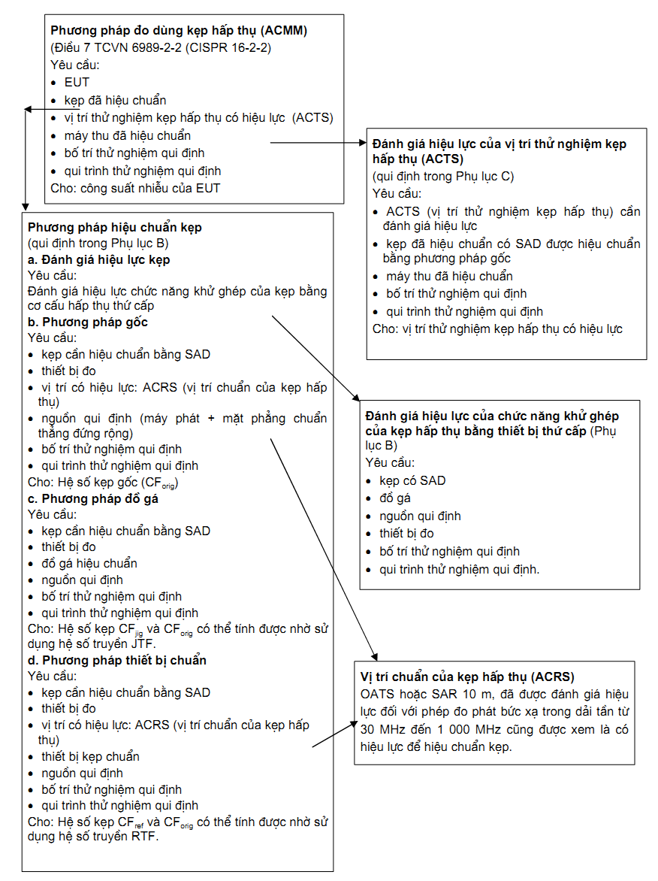
Hình 1 – Tóm tắt về phương pháp đo dùng kẹp hấp thụ và kết hợp qui trình hiệu chuẩn và qui trình đánh giá hiệu lực
Bảng 1 – Tóm tắt về đặc trưng của ba phương pháp hiệu chuẩn kẹp và mối liên quan giữa các phương pháp này
Tên phương pháp hiệu chuẩn | Vị trí thử nghiệm được sử dụng | EUT được sử dụng | Ưu điểm (+), nhược điểm (–) và ghi nhớ (•) | Ứng dụng
Phương pháp gốc | Vị trí chuẩn của kẹp hấp thụ | Mặt phẳng chuẩn thẳng đứng, rộng và được cấp tín hiệu bởi máy phát đằng sau mặt phẳng chuẩn này | • Bố trí hiệu chuẩn giống như phép đo thực tế có EUT lớn  – Khó khăn khi sử dụng mặt phẳng chuẩn thẳng đứng, rộng  – Yêu cầu vị trí chuẩn (ACRS)  + Bằng cách xác định, phương pháp này cho CF trực tiếp vì phương pháp này là phương pháp hiệu chuẩn ban đầu và do đó, được xem là chuẩn | Hiệu chuẩn trực tiếp kẹp hấp thụ
Phương pháp đồ gá | Đồ gá hiệu chuẩn kẹp hấp thụ | Một trong các mặt bích thẳng đứng của đồ gá và được cấp tín hiệu bởi máy phát đằng sau mặt bích này | – Bố trí hiệu chuẩn không giống như thử nghiệm thực tế  + Sử dụng thuận tiện  + Không yêu cầu vị trí chuẩn (ACRS)  + Khả năng tái lập tốt  – Không cho CF trực tiếp, CF tính  được nhờ sử dụng JTF | Hiệu chuẩn gián tiếp kẹp hấp thụ  Kiểm tra đảm bảo chất lượng của kẹp
Phương pháp thiết bị chuẩn | Vị trí chuẩn của kẹp hấp thụ | Thiết bị chuẩn nhỏ được cấp tín hiệu bởi máy phát từ đầu phía xa | • Bố trí hiệu chuẩn giống như phép đo thực tế có EUT lớn  + Thiết bị chuẩn dễ dàng sử dụng  – Yêu cầu vị trí chuẩn (ACRS)  – Không cho CF trực tiếp, CF tính được nhờ sử dụng RTF | Hiệu chuẩn gián tiếp kẹp hấp thụ  Đánh giá hiệu lực ACTS  Kiểm tra đảm bảo chất lượng của toàn bộ bố trí đo kẹp
CHÚ THÍCH: ACRS là thiết bị OATS hoặc SAR 10 m đã được đánh giá hiệu lực.

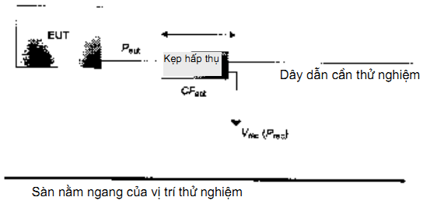
Chú giải
P_{eut} công suất nhiễu của EUT, tính bằng dBpW
V_{rec} điện áp đo được, tính bằng dBμV;
CF_{act} hệ số kẹp thực tế, tính bằng dBpW/μV;
P_{rec} mức công suất thu được, tính bằng dBpW.
Hình 2 – Tóm tắt dưới dạng sơ đồ của phương pháp thử nghiệm dùng kẹp hấp thụ
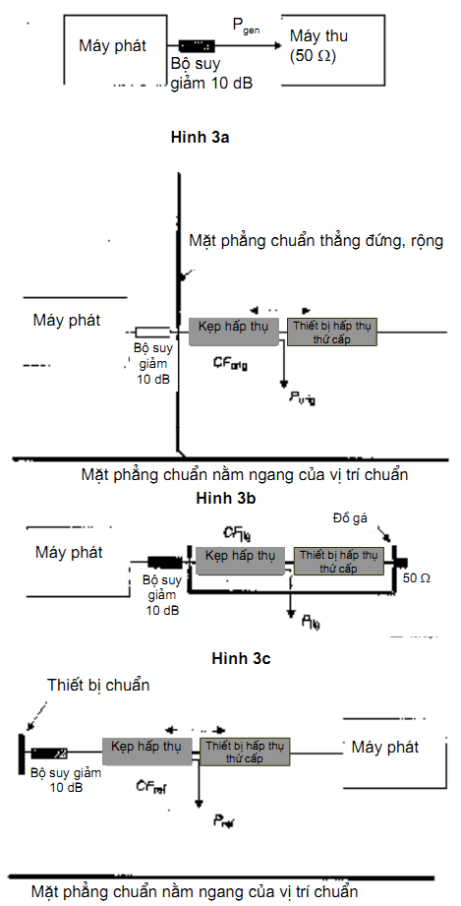
Chú giải
CF_{orig}, CF_{jig}, CF_{ref} | Hệ số kẹp hấp thụ
P_{orig}, P_{jig}, P_{ref} | Đo P tùy thuộc vào phương pháp đánh giá hiệu lực được sử dụng
P_{gen} | Công suất đầu ra của máy phát và bộ suy giảm 10 dB
CHÚ THÍCH: Hình 3b, 3c và 3d tương ứng với ba phương pháp của Bảng 1.
Hình 3 – Tóm tắt dưới dạng sơ đồ của phương pháp hiệu chuẩn kẹp

Phụ lục A
(tham khảo)
Kết cấu của kẹp hấp thụ
(4.2)
A.1. Ví dụ về kết cấu kẹp hấp thụ
Hình A.1 và A.2 mô tả cụm lắp ráp cơ bản của kẹp. Ba bộ phận chính của kẹp hấp thụ mô tả ở 4.2 là biến dòng C, bộ hấp thụ công suất và bộ ổn định trở kháng D và ống bọc ngoài E để hấp thụ. Bộ ổn định trở kháng D gồm các xuyến ferit còn ống E gồm các xuyến hoặc ống ferit. Lõi của biến dòng C có hai hoặc ba xuyến thuộc loại dùng ở D. Cuộn dây thứ cấp của biến dòng là một vòng cáp đồng trục nhỏ quấn quanh các xuyến và được nối như hình vẽ. Cáp chạy qua ống E đến đầu nối đồng trục trên kẹp (có thể qua bộ suy giảm 6 dB). C và D được đặt gần nhau và thẳng hàng trên cùng một trục để có thể dịch chuyển dọc theo dây dẫn B cần đo. Vì lý do thực tế, ống E thường được đặt dọc theo bộ hấp thụ D. Cả D và E dùng để suy giảm các dòng không đối xứng trên dây dẫn đi qua chúng.
Ví dụ trên Hình A.2 cho thấy một số đặc trưng cải thiện tính năng của kẹp hấp thụ. Một hình trụ bằng kim loại (1) được đặt bên trong lõi của biến dòng C để làm nhiệm vụ như một màn chắn điện dung. Hình trụ này được chia ra thành hai nửa. Một ống cách điện (2) dùng để tập trung dây dẫn vào bên trong biến dòng. Ống này kéo dài từ đầu vào của biến dòng đến xuyến đầu tiên của bộ hấp thụ D, và dùng cho quá trình hiệu chuẩn kẹp và cho dây dẫn có đường kính nhỏ.
Kẹp hấp thụ có thể được cấu trúc để bao trùm dải tần từ 30 MHz đến 1 000 MHz bằng cách sử dụng xuyến ferit phù hợp.
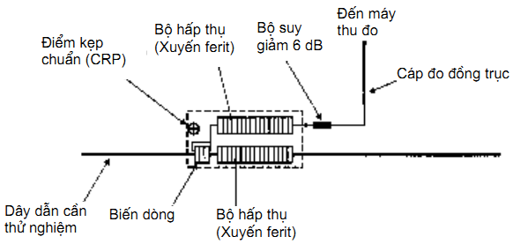
CHÚ THÍCH: Bộ suy giảm 6 dB và cáp đo là bộ phận tích hợp của cụm kẹp
Hình A.1 – Cụm kẹp hấp thụ và các bộ phận của nó
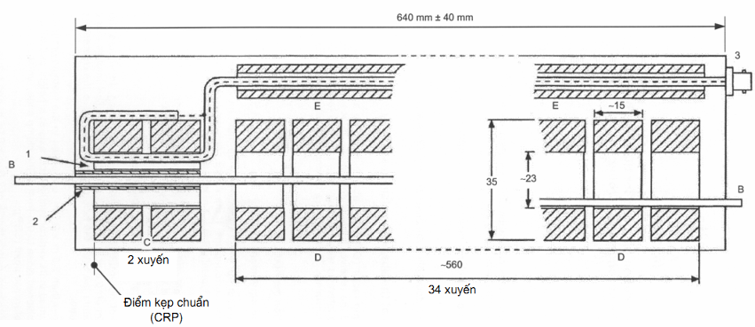
Chú giải
B là dây dẫn cần thử nghiệm
C là biến dòng
D là ngăn hấp thụ
E là ngăn hấp thụ trên cáp từ biến dòng
1 là hình trụ kim loại – có hai nửa
2 là ống tập trung dây dẫn B
3 là bộ nối đồng trục (dùng cho suy giảm 6 dB)
Hình A.2 − Ví dụ về kết cấu kẹp hấp thụ
Phụ lục B
(qui định)
Phương pháp hiệu chuẩn và đánh giá hiệu lực đối với kẹp hấp thụ và cơ cấu hấp thụ thứ cấp
(Điều 4)
B.1. Lời giới thiệu
Phụ lục này nêu chi tiết về các phương pháp hiệu chuẩn và đánh giá hiệu lực khác nhau đối với cụm kẹp hấp thụ và cho cơ cấu hấp thụ thứ cấp.
Các phương pháp hiệu chuẩn hệ số kẹp của kẹp hấp thụ (xem thêm 4.3) được nêu trong B.2. Các phương pháp đánh giá hiệu lực chức năng khử ghép DF và DR được nêu trong B.3.
B.2. Phương pháp hiệu chuẩn cụm kẹp hấp thụ
Đối với cả ba phương pháp, hệ số kẹp (CF) của cụm kẹp hấp thụ kể cả bộ suy giảm ít nhất là 6 dB và cáp máy thu đều đã được xác định.Vì việc khử ghép kẹp là không hoàn hảo nên kẹp tương tác với cáp. Do đó, kiểu và chiều dài của cáp có thể ảnh hưởng đến độ không đảm bảo đo của kết quả.Vì vậy, phải thực hiện hiệu chuẩn cùng với cáp máy thu.
B.2.1. Phương pháp hiệu chuẩn gốc
B.2.1.1. Bố trí và thiết bị hiệu chuẩn
Hình B.1 chỉ ra bố trí hiệu chuẩn. Bố trí hiệu chuẩn phải được đặt trên ACRS để tránh ảnh hưởng đến môi trường trung gian xung quanh nó. Nếu ACRS không có mặt phẳng đất bằng kim loại thì yêu cầu có mặt phẳng đất nằm ngang điển hình 6 m x 2 m.
ACRS có hiệu lực cho qui trình thử nghiệm là OATS hoặc SAR có khoảng cách đo 10 m là phù hợp với yêu cầu NSA của CISPR.
Bố trí hiệu chuẩn gồm có các thành phần dưới đây:
− bàn trượt kẹp có kết cấu là vật liệu không phản xạ dài khoảng 6 m để đảm bảo rằng dây dẫn cần thử nghiệm cao hơn nền 0,8 m ± 0,05 m. Điều này nghĩa là trong phạm vi kẹp hấp thụ và SAD, LUT nằm cao hơn mặt phẳng chuẩn vài centimet nữa;
− mặt phẳng đất thẳng đứng có kích thước rộng hơn 2,0 m x 2,0 m, nối với mặt phẳng đất kim loại và có giắc nối kiểu N được lắp đặt theo trục đối xứng vuông góc của nó ở độ cao 0,87 m. Mặt phẳng đất thẳng đứng này được định vị sát với mặt trước của bàn trượt kẹp, được gọi là điểm chuẩn vị trí thử nghiệm kẹp hấp thụ (SRP);
− dây dẫn có cách điện dùng cho mục đích thử nghiệm, có chiều dài 7,0 m ± 0,05 m và làm bằng dây có đường kính 4 mm không kể cách điện, một đầu dây dẫn được nối (ví dụ, hàn) với giắc lắp đặt. Đầu còn lại của dây dẫn được nối với pha và trung tính của CDN loại M (xem Hình 2 của CISPR 16-1-2), mặt phẳng đất (nằm ngang) bằng kim loại; đầu đo CDN được nối với điện trở 50 Ω (vì lý do an toàn, CDN không được nối với điện lưới). CDN cung cấp trở kháng không đối xứng ổn định yêu cầu ở đầu phía xa của dây dẫn cần thử nghiệm trong dải tần từ 40 MHz đến 50 MHz;
− cơ cấu giữ chặt không phải bằng kim loại tại đầu còn lại của bàn trượt kẹp, để nắn thẳng dây dẫn cần thử nghiệm;
− cơ cấu hấp thụ thứ cấp (SAD), được định vị trên bàn trượt kẹp cách kẹp cần hiệu chuẩn là 50 mm. Cơ cấu hấp thụ thứ cấp có thể là kẹp ferit (trượt) có chức năng khử ghép DF lớn hơn hoặc bằng với chức năng xác định ở điều 4;
− bộ đệm bằng vật liệu trong suốt về mặt điện từ, đặt gần mặt phẳng thẳng đứng để đảm bảo rằng CRP không khi nào nhỏ hơn 150 mm so với mặt phẳng đất thẳng đứng.
Máy thu hoặc máy phân tích mạng được sử dụng để đo đầu ra của máy phát và đầu ra kẹp. Mức tín hiệu đo được phải cao hơn 40 dB so với tín hiệu xung quanh đo được tại đầu ra kẹp hấp thụ khi ngắt máy phát. Độ không tuyến tính của hệ thống đo phải nhỏ hơn 0,1 dB.
Là phép đo chuẩn nên đầu ra máy phát tự hiệu chỉnh của máy thu hoặc bộ phân tích mạng (NA) được nối bằng cáp đồng trục thông qua bộ suy giảm 10 dB đến đầu vào của NA.
B.2.1.2. Qui trình hiệu chuẩn
Chi tiết dẫn hướng phi kim loại dùng cho dây dẫn cần thử nghiệm được lắp ở phía ngoài của kẹp hấp thụ cần thử nghiệm để dây dẫn đi qua tâm của biến dòng (xem Hình B.2).
Cả hai loại kẹp, kẹp cần thử nghiệm và kẹp hấp thụ thứ cấp (SAD), được định vị trên bàn trượt kẹp như chỉ ra trên Hình B.1. Biến dòng của kẹp cần thử nghiệm được đặt sao cho cạnh của nó hướng về phía mặt phẳng đất thẳng đứng. Mép phía trước của biến dòng là điểm kẹp chuẩn và phải được nhà chế tạo đánh dấu. Kẹp được định vị ở khoảng cách 150 mm giữa CRP và mặt phẳng đất thẳng đứng. Dây dẫn cần thử nghiệm đi xuyên qua cả hai kẹp và cần được nắn thẳng nhẹ nhàng bằng cơ cấu kẹp phi kim loại thích hợp tại một đầu bàn trượt kẹp. Dây dẫn cần thử nghiệm không được chạm vào mặt phẳng đất bằng kim loại trước khi nó được nối với CDN.
Đầu ra của NA được nối với giắc lắp đặt bằng một cáp đồng trục và bộ suy giảm 10 dB. Cáp máy thu của kẹp hấp thụ được nối với đầu vào của NA.
Độ suy giảm vị trí được đo ở ít nhất là đến 60 MHz theo các bước là 1 MHz, đến 120 MHz theo bước là 2 MHz, đến 300 MHz theo bước là 5 MHz và trên 300 MHz theo bước là 10 MHz.
Độ suy giảm vị trí nhỏ nhất được đo trong khi hai loại kẹp (kẹp hấp thụ và SAD) được di chuyển cùng nhau với tốc độ thích hợp dọc bàn trượt kẹp. Các kẹp này có thể được kéo bằng dây phi kim loại. Tốc độ di chuyển kẹp phải tạo ra độ suy giảm vị trí cần đo tần số ở các khoảng nhỏ hơn 10 mm.
Hệ số kẹp CF_{orig} của cụm kẹp hấp thụ được tính từ độ suy giảm vị trí kẹp, sử dụng công thức (5) của 4.3.
B.2.2. Phương pháp hiệu chuẩn dùng đồ gá
B.2.2.1. Yêu cầu kỹ thuật của đồ gá hiệu chuẩn kẹp hấp thụ
Như mô tả trong điều 4, đồ gá hiệu chuẩn kẹp hấp thụ có thể được dùng để hiệu chuẩn kẹp hấp thụ. Đồ gá được dùng để đo tổn hao do có kẹp hấp thụ cùng với SAD trong hệ thống đo 50 Ω. Chú ý rằng trở kháng đặc điểm của riêng đồ gá không phải là 50 Ω. Phép đo bằng đồ gá để đo tổn hao này cách ly với môi trường. Yêu cầu kỹ thuật về kích thước đồ gá và bố trí kẹp được cho trong Hình B.3 đến B.5.
B.2.2.2. Qui trình hiệu chuẩn
Lắp một dẫn hướng phi kim loại dùng cho dây dẫn cần thử nghiệm ở mặt trước của kẹp hấp thụ cần thử nghiệm để dây dẫn đi qua tâm của đầu dò dòng điện (Hình B.2). Sau đó định vị kẹp hấp thụ vào đồ gá để điểm kẹp chuẩn (CRP) của kẹp hấp thụ cách mặt bích thẳng đứng 30 mm như chỉ ra trong Hình B.3 và B.4. Khoảng cách 30 mm này cũng được sử dụng cho một đầu của SAD đến mặt bích thẳng đứng còn lại. Dây dẫn cần thử nghiệm được nối với ổ cắm ở mặt bích thẳng đứng nhờ phích cắm.
Tổn hao do có kẹp hấp thụ và SAD được đo bằng cách sử dụng NA. Mức tín hiệu đo được phải cao hơn tín hiệu xung quanh 40 dB đo tại đầu ra của kẹp hấp thụ. Độ không tuyến tính của phép đo tổn hao này phải nhỏ hơn 0,1 dB.
Đầu ra của NA được nối qua cáp đồng trục và bộ suy giảm 10 dB đến đầu vào của NA để hiệu chuẩn bố trí đo.
Sau khi hiệu chuẩn bố trí đo, đầu ra của NA được nối qua cáp đồng trục và bộ suy giảm 10 dB đến giắc lắp đặt ở phía đồ gá mà tại đó CRP của kẹp đã được định vị. Giắc lắp đặt đối diện CRP đã đấu nối có điện trở 50 Ω. Đầu ra của kẹp hấp thụ được nối qua bộ suy giảm 6 dB và cáp máy thu đến đầu vào của NA.
Sau đó, tổn hao do có kẹp hấp thụ và SAD được đo ở tần số tối thiểu là đến 60 MHz theo các bước là 1 MHz, đến 120 MHz theo bước là 2 MHz, đến 300 MHz theo bước là 5 MHz và trên 300 MHz theo bước là 10 MHz.
Hệ số kẹp CF_{jig} được tính từ tổn hao do có kẹp hấp thụ và SAD sử dụng công thức (7). Nhà chế tạo phải xác định ít nhất là hệ số truyền của đồ gá JTF, được xác định ở 4.3, công thức (11), cho phép tính được CF_{orig} cho loại kẹp hấp thụ này.
B.2.3. Phương pháp hiệu chuẩn thiết bị chuẩn
B.2.3.1. Yêu cầu kỹ thuật và sử dụng thiết bị chuẩn và vị trí thử nghiệm
Thiết bị chuẩn phải có khả năng kích thích bằng cách ghép nối điện dung một dòng điện xác định trên dây dẫn cần thử nghiệm, không phụ thuộc vào môi trường, điện áp cung cấp và thiết bị đo. Điều này được đảm bảo khi thiết bị chuẩn được cấp điện áp RF qua cáp đồng trục qua bộ suy giảm 10 dB. Thiết bị chuẩn có kết cấu bằng vật liệu giống như tấm mạch in một mặt. ở giữa tấm mạch in, có bộ nối đồng trục được lắp theo cách sao cho chỉ có chân ở giữa được nối vào lá đồng. Bộ nối đồng trục được nối với bộ suy giảm 10 dB (xem Hình B.7). Phải sử dụng cáp bọc kim hai lớp để nối thiết bị chuẩn này để đảm bảo rằng dòng điện không đối xứng cảm ứng trên dây dẫn cần thử nghiệm là do thiết bị chuẩn sinh ra chứ không phải do rò trực tiếp bên trong cáp.
Thiết bị chuẩn thay thế cho mặt phẳng đất thẳng đứng trong qui trình hiệu chuẩn gốc trên ACRS. Bố trí hiệu chuẩn được chỉ ra trên Hình B.6. Vị trí thích hợp cho phương pháp hiệu chuẩn này là ACRS. ACRS có hiệu lực cho qui trình hiệu chuẩn này là OATS hoặc SAR với khoảng cách đo 10 m là phù hợp với yêu cầu NSA của CISPR.
B.2.3.2. Qui trình hiệu chuẩn
Lắp một dẫn hướng phi kim loại dùng cho dây dẫn cần thử nghiệm ở phía ngoài của kẹp hấp thụ cần thử nghiệm để dây dẫn đi qua tâm của biến dòng (Hình B.2).
Cả kẹp cần thử nghiệm và kẹp (ferit) thứ cấp (SAD), được định vị trên bàn trượt kẹp như chỉ ra trên Hình B.7. Biến dòng của kẹp cần thử nghiệm được đặt sao cho cạnh hướng về phía thiết bị chuẩn của nó, được định vị tại SRP của bàn trượt kẹp. Mép phía trước của biến dòng là điểm kẹp chuẩn và phải được nhà chế tạo đánh dấu trên vỏ của kẹp. Kẹp được định vị ở khoảng cách 150 mm giữa CRP và thiết bị chuẩn. Nắn thẳng nhẹ nhàng dây dẫn cần thử nghiệm (cáp đồng trục từ bộ phân tích mạng) đi qua cả hai kẹp bằng một cơ cấu kẹp phi kim loại thích hợp tại một đầu của bàn trượt kẹp.
Cáp đồng trục (dây dẫn cần thử nghiệm) và bộ suy giảm 10 dB được nối với đầu ra của NA. Cáp máy thu của kẹp hấp thụ được nối với đầu vào của NA.
Suy giảm vị trí được đo ở ít nhất là đến 60 MHz theo các bước là 1 MHz, đến 120 MHz theo bước là 2 MHz, đến 300 MHz theo bước là 5 MHz và trên 300 MHz theo bước là 10 MHz.
Suy giảm vị trí nhỏ nhất được đo trong khi hai loại kẹp được di chuyển với tốc độ thích hợp trong khoảng từ 150 mm đến xấp xỉ 4,5 m so với thiết bị chuẩn. Các kẹp này có thể được kéo bằng dây phi kim loại. Tốc độ di chuyển kẹp phải cho phép đo được tổn hao do có kẹp và SAD ở mỗi tần số tại các khoảng nhỏ hơn 10 mm.
Hệ số kẹp CF của cụm kẹp hấp thụ được tính từ độ suy giảm vị trí đo được nhỏ nhất, sử dụng công thức (9) của 4.3.
Ít nhất nhà chế tạo phải xác định được hệ số truyền của thiết bị chuẩn RTF, được xác định ở 4.3 theo công thức (12), để tính được CF_{orig} cho loại kẹp hấp thụ này.
B.2.4. Độ không đảm bảo đo của hiệu chuẩn kẹp hấp thụ
Độ không đảm bảo đo hiệu chuẩn cần được nêu trong báo cáo hiệu chuẩn. Báo cáo hiệu chuẩn phải xem xét các yếu tố không đảm bảo dưới đây.
− Phương pháp hiệu chuẩn gốc:
• độ không đảm bảo đo của thiết bị đo,
• không tương xứng giữa đầu ra của kẹp hấp thụ (có bộ suy giảm 6 dB và cáp máy thu) và thiết bị đo, và
• khả năng tái lập của các lần hiệu chuẩn, kể cả các yếu tố như định tâm dây dẫn cần thử nghiệm trong biến dòng và dẫn hướng cáp máy thu đến bộ phân tích mạng.
Kẹp hấp thụ phải đáp ứng yêu cầu tối thiểu về hệ số khử ghép DF và DR.
− Phương pháp hiệu chuẩn dùng đồ gá
• độ không đảm bảo đo của hệ số kẹp CF,
• độ không đảm bảo đo của thiết bị đo,
• không tương xứng giữa đầu ra của kẹp hấp thụ (có bộ suy giảm 6 dB và cáp máy thu) và thiết bị đo, và
• khả năng tái lập của các lần hiệu chuẩn, kể cả các yếu tố như định tâm dây dẫn cần thử nghiệm trong biến dòng.
Kẹp hấp thụ phải đáp ứng yêu cầu tối thiểu về hệ số khử ghép DF và DR.
− Phương pháp hiệu chuẩn thiết bị chuẩn
• độ không đảm bảo đo của hệ số kẹp CF,
• độ không đảm bảo đo của thiết bị đo,
• không tương xứng giữa đầu ra của kẹp hấp thụ (có bộ suy giảm 6 dB và cáp máy thu) và thiết bị đo, và
• khả năng tái lập của các lần hiệu chuẩn, kể cả các yếu tố như định tâm dây dẫn cần thử nghiệm trong biến dòng và dẫn hướng cáp máy thu đến bộ phân tích mạng.
Kẹp hấp thụ phải đáp ứng yêu cầu tối thiểu về hệ số khử ghép DF và DR.
Hướng dẫn chi tiết về việc xác định độ không đảm bảo đo của phương pháp hiệu chuẩn kẹp được nêu ở CISPR 16-4-2.
B.3. Phương pháp đánh giá hiệu lực của chức năng khử ghép
B.3.1. Hệ số khử ghép DF của kẹp hấp thụ có cơ cấu hấp thụ thứ cấp
Phương pháp đo hệ số khử ghép áp dụng cho kẹp hấp thụ có cơ cấu hấp thụ thứ cấp là yêu cầu đối với nhà chế tạo kẹp và là tùy chọn cho các đề xuất quản lý chất lượng.
Hệ số khử ghép DF được đo bằng đồ gá hiệu chuẩn kẹp (xem Hình B.3, B.4 và B.5). Phép đo hệ số khử ghép DF sử dụng hệ thống đo 50 Ω cho cả phép đo chuẩn và phép đo có thiết bị cần thử nghiệm. Chuẩn với đồ gá rỗng sẽ cho các giá trị đo không thực tế, vì trở kháng của đồ gá thay đổi khi kẹp được đưa vào đồ gá. Chú ý rằng trở kháng của đồ gá rỗng không phải là hệ thống 50 Ω.
Qui trình đo hệ số khử ghép DF như sau. Hình B.8 chỉ ra hai bước đo cần thiết khi sử dụng bộ phân tích phổ. Đầu tiên, thực hiện phép đo chuẩn. Đầu ra của máy phát được đo qua hai bộ suy giảm 10 dB. Sau đó đo đầu ra P_{ref}. Sau khi định vị kẹp hấp thụ với SAD như mô tả trong B.2.2.2. Tại hai mối nối của đồ gá, đặt bộ suy giảm 10 dB. Khoảng cách giữa mặt bích thẳng đứng của đồ gá và điểm chuẩn của thiết bị cần thử nghiệm (CRP trong trường hợp là kẹp) và một đầu của kẹp phải là 30 mm. Sau đó, đo đầu ra P_{fil}. Hệ số khử ghép DF được xác định như sau:
DF = P_{ref} – P_{fil} (B.1)
Hệ số khử ghép dùng cho kẹp hấp thụ có SAD phải ít nhất là 21 dB trên toàn bộ băng tần cần xét.
CHÚ THÍCH: Thông tin thêm, DF của SAD đo riêng rẽ nên có giá trị xấp xỉ 15 dB.
Phép đo này cũng có thể được thực hiện với NA. Trong trường hợp này, có thể bỏ qua việc áp dụng bộ suy giảm nếu thực hiện hiệu chuẩn NA tại giao diện nối với đồ gá.
B.3.2. Hệ số khử ghép DR của kẹp hấp thụ
Hệ số khử ghép DR được đo bằng đồ gá hiệu chuẩn kẹp (xem Hình B.3, B.4 và B.5) là một yêu cầu đối với nhà chế tạo kẹp và là lựa chọn để đề nghị đánh giá quản lý chất lượng.
Qui trình dùng cho phép đo hệ số khử ghép DR như sau (xem Hình B.8 và B.9). Đối với phép đo điện áp không đối xứng trên cáp đồng trục từ biến dòng, kẹp hấp thụ không có SAD được định vị trong đồ gá như mô tả trong B.2.2.2. Đầu ra cần đo được nối với CDN loại A (xem CISPR 16-1-2, Hình C.1) qua cáp đồng trục ngắn. CDN được định vị trên mặt phẳng đất kim loại. Tải 50 Ω phải được dùng để kết thúc đấu nối của đồ gá tại phía đối diện của CRP của các kẹp.
Hình B.8, bước 1 chỉ ra phép đo chuẩn cần thiết khi sử dụng bộ phân tích phổ. Đầu ra của máy phát được đo qua hai bộ suy giảm 10 dB. Sau đó đo đầu ra P_{ref}.
Sau đó, kẹp hấp thụ được bố trí như chỉ ra trên Hình B.9. Máy phát được nối với đồ gá (tại phía gần nhất với CRP của kẹp) qua bộ suy giảm 10 dB. Mối nối còn lại của đồ gá được kết thúc bằng tải 50 Ω. Đầu ra của kẹp được nối với CDN. Đầu ra cần đo của CDN được nối với máy thu qua bộ suy giảm 10 dB.
Đầu ra của CDN được kết thúc bằng 50 Ω. Sau đó, đo đầu ra P_{fil}. Hệ số khử ghép DR được xác định như sau:
DR = P_{ref} – P_{fil} (B.2)
Hệ số khử ghép dùng cho kẹp hấp thụ phải ít nhất là 30 dB trên toàn bộ băng tần cần xét. 30 dB gồm có độ suy giảm 20,5 dB từ kẹp hấp thụ và 9,5 dB từ CDN.
Phép đo này cũng có thể được thực hiện cho NA. Trong trường hợp này, có thể bỏ qua việc áp dụng bộ suy giảm nếu thực hiện hiệu chuẩn NA tại giao diện nối với đồ gá và CDN.
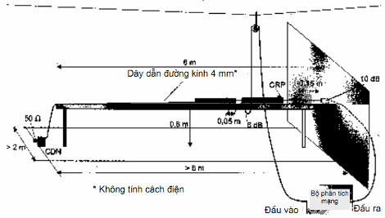
Hình B.1 – Vị trí hiệu chuẩn gốc
Kích thước tính bằng mm
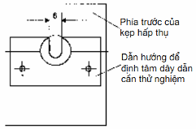
Khi sử dụng cáp đồng trục đối với thiết bị chuẩn, rãnh phải vừa với đường kính cáp đồng trục.
Hình B.2 – Vị trí của dẫn hướng để định tâm dây dẫn cần thử nghiệm
Kích thước tính bằng mm

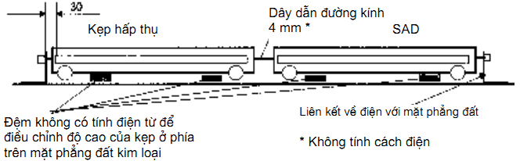
Hình B.3 – Hình chiếu cạnh của đồ gá hiệu chuẩn
Kích thước tính bằng mm
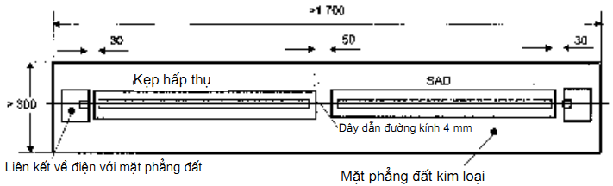
Hình B.4 – Hình chiếu bằng của đồ gá
Kích thước tính bằng mm
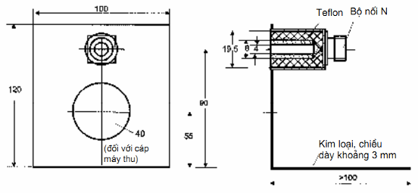
Các mặt đáy phải được liên kết về điện với mặt phẳng đất.
Hình B.5 – Hình của mặt bích thẳng đứng của đồ gá
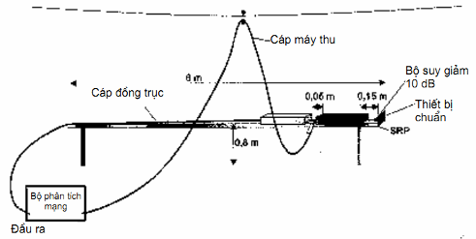
Hình B.6 – Bố trí thử nghiệm đối với phương pháp hiệu chuẩn dùng thiết bị chuẩn
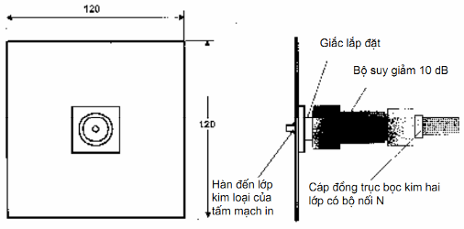
Hình B.7 – Yêu cầu kỹ thuật của thiết bị chuẩn
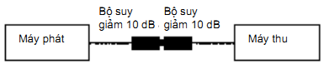
Hình B.8a – Phép đo chuẩn
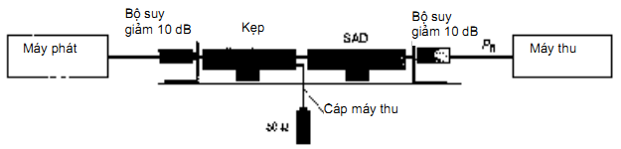
Hình B.8b – Phép đo có kẹp hấp thụ và SAD đặt trong đồ gá
Hình B.8 – Bố trí đo hệ số khử ghép DF
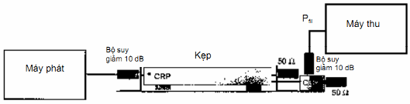
P_{fil} = P suy giảm đo được bằng bộ lọc hấp thụ
Hình B.9 – Bố trí đo hệ số khử ghép DR

Phụ lục C
(qui định)
Đánh giá hiệu lực vị trí thử nghiệm kẹp hấp thụ
(Điều 4)
C.1. Lời giới thiệu
Phụ lục này nêu chi tiết phương pháp đánh giá hiệu lực vị trí thử nghiệm kẹp hấp thụ.
Vị trí thử nghiệm kẹp hấp thụ (ACTS) phải được kiểm tra bằng cách so sánh hệ số kẹp CF của kẹp hiệu chuẩn với hệ số kẹp đo được ở hiện trường tại ACTS CFin-situ sử dụng phương pháp hiệu chuẩn gốc (xem 4.3 và Phụ lục B).
C.2. Yêu cầu về thiết bị đối với đánh giá hiệu lực
Phương pháp gốc (xem Phụ lục B.2.1) có mặt phẳng đất thẳng đứng và dây dẫn cần thử nghiệm qui định được sử dụng để tạo ra dòng điện phương thức chung xác định trên dây dẫn cần thử nghiệm. Dòng điện phương thức chung này có thể bị ảnh hưởng bởi môi trường của ACTS, có thể khác với ACRS.
C.3. Qui trình đo đánh giá hiệu lực
Qui trình hiệu chuẩn dưới đây được tiến hành trên ACTS cần đánh giá hiệu lực.
Qui trình đo suy giảm vị trí
• Bước 1 – Phép đo chuẩn của công suất máy phát
Đầu tiên, để làm chuẩn, sử dụng một máy thu để đo trực tiếp công suất ra P_{gen} của máy phát RF thông qua cáp và bộ suy giảm 10 dB (Hình C.1a). Tiếp đó, sử dụng một trong ba phương pháp dưới đây để đo bằng kẹp công suất nhiễu của cũng máy phát RF đó và bộ suy giảm 10 dB trên.
Đầu tiên, để làm chuẩn, công suất đầu ra P_{gen} của máy phát được đo trực tiếp qua cáp được sử dụng và bộ suy giảm 10 dB sử dụng máy thu (Hình C.1a).
• Bước 2 – Đo hệ số kẹp tại hiện trường trên ACTS
Tiếp theo, sử dụng chế độ đặt máy phát và bộ suy giảm tương tự và bố trí cho trong Hình C.1b để đo công suất nhiễu lớn nhất Pref trên LUT.
Kẹp cần thử nghiệm và kẹp hấp thụ thứ cấp (SAD), được định vị trên bàn trượt kẹp như chỉ ra trên Hình C.1. Điểm kẹp chuẩn của kẹp cần thử nghiệm được đặt theo hướng của mặt phẳng đất thẳng đứng. Mặt phẳng đất thẳng đứng được định vị tại SRP của bàn trượt kẹp. Dẫn hướng phi kim loại dùng cho LUT được gắn trên phía ngoài của kẹp hấp thụ cần thử nghiệm để dây dẫn đi qua tâm của biến dòng (Hình B.2). Kẹp được định vị ở khoảng cách 150 mm giữa CRP và mặt phẳng đất thẳng đứng. Dây dẫn cần thử nghiệm đi xuyên qua cả hai kẹp và cần được nắn thẳng nhẹ nhàng bằng một cơ cấu kẹp phi kim loại thích hợp tại một đầu bàn trượt kẹp. Dây dẫn cần thử nghiệm được nối với giắc lắp đặt trên mặt phẳng đất thẳng đứng.
Đầu ra của NA được nối với giắc lắp đặt tại mặt phẳng đất thẳng đứng qua bộ suy giảm 10 dB. Cáp máy thu của kẹp hấp thụ được nối với đầu vào của NA.
Tín hiệu được đo tại tần số ít nhất là đến 60 MHz theo các bước là 1 MHz, đến 120 MHz theo bước là 2 MHz, đến 300 MHz theo bước là 5 MHz và trên 300 MHz theo bước là 10 MHz.
Công suất nhiễu lớn nhất được đo trong khi di chuyển kẹp với tốc độ thích hợp trong khoảng từ 150 mm đến xấp xỉ 4,5 m từ mặt phẳng thẳng đứng. Các kẹp này có thể được kéo bằng phương tiện là dây phi kim loại. Tốc độ tại đó kẹp được di chuyển phải cho phép đo được tổn hao do có kẹp và SAD ở mỗi tần số tại các khoảng nhỏ hơn 10 mm.
• Bước 3 – Tính hệ số kẹp tại hiện trường
Hệ số kẹp tại hiện trường (tính bằng dB) của vị trí cần thử nghiệm (ACTS) có thể xác định được bằng công thức dưới đây:
CF_{in-situ} = (P_{gen} – P_{ref}) – 17 (C.1)
Việc xác định CF_{orig} và CF_{in-situ} này có thể được thực hiện bởi phòng thử nghiệm đã có hoặc bên thứ ba (phòng thử nghiệm hiệu chuẩn).
C.4. Đánh giá hiệu lực của ACTS
Hệ số kẹp hấp thụ CF_{orig} phải được so sánh với hệ số kẹp tại hiện trường CF_{in-situ}. Tiêu chí chấp nhận để đánh giá hiệu lực của ACTS được nêu trong công thức (13) (xem 4.5.3) nếu phép đo đánh giá hiệu lực và qui trình hiệu chuẩn (C.3 và B.2.1) được thực hiện bởi phòng thử nghiệm sẵn có với điều kiện là yêu cầu về độ không đảm bảo đo nêu ở C.5 được đáp ứng.
Nếu hệ số kẹp được bên thứ ba xác định thì tiêu chí chấp nhận dùng cho đánh giá hiệu lực được thay đổi như sau:
< 3 dB trong dải tần từ 30 MHz đến 150 MHz,
giảm dần từ 3 dB đến 2,5 dB trong dải từ từ 150 MHz đến 300 MHz, và
< 2 dB trong dải tần từ 300 MHz đến 1000 MHz
C.5. Độ không đảm bảo đo của phương pháp đánh giá hiệu lực ACTS
Độ không đảm bảo đo của đánh giá hiệu lực phụ thuộc vào:
− độ không đảm bảo đo của thiết bị đo
− không phù hợp giữa đầu ra của kẹp hấp thụ (có bộ suy giảm 6 dB) và thiết bị đo, và
− khả năng tái lập của các lần hiệu chuẩn, kể cả các yếu tố như định tâm dây dẫn cần thử nghiệm trong biến dòng và dẫn hướng cáp máy thu đến bộ phân tích mạng.
Đối với qui trình đánh giá hiệu lực của kẹp, phải tính đến các yêu cầu về độ không đảm bảo đo được đề cập ở trên.
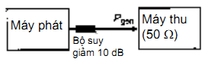
Hình C.1a – Phép đo công suất máy phát chuẩn
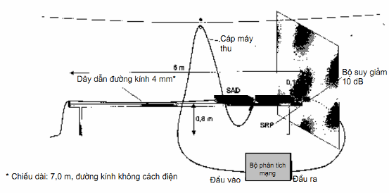
Hình C.1b – Bố trí dùng cho phép đo trên ACTS hoặc trên ACRS
Hình C.1 – Bố trí thử nghiệm dùng cho phép đo độ suy giảm vị trí để đánh giá hiệu lực vị trí kẹp sử dụng thiết bị chuẩn

MỤC LỤC
Lời nói đầu
Lời giới thiệu
1. Phạm vi áp dụng
2. Tài liệu viện dẫn
3. Thuật ngữ và định nghĩa
4. Thiết bị đo dùng kẹp hấp thụ
4.1. Lời giới thiệu
4.2. Cụm kẹp hấp thụ
4.3. Các phương pháp hiệu chuẩn kẹp hấp thụ và mối liên quan giữa chúng
4.4. Cơ cấu hấp thụ thứ cấp
4.5. Vị trí thử nghiệm kẹp hấp thụ (ACTS)
4.6. Qui trình đảm bảo chất lượng đối với hệ thống đo dùng kẹp hấp thụ
Phụ lục A (tham khảo) – Kết cấu của kẹp hấp thụ
Phụ lục B (qui định) – Phương pháp hiệu chuẩn và đánh giá hiệu lực đối với kẹp hấp thụ và thiết bị hấp thụ thứ cấp
Phụ lục C (qui định) – Đánh giá hiệu lực vị trí thử nghiệm kẹp hấp thụ

